SAE 13

Découvrir un dispositif de transmission

Certification câbles

Julien Alleaume et Arnaud Pruvost

étudiant en réseau et télécommunication

Table des matières

Apprentissage du matériel 2

Premier test de câble 7

Rapport de Test 10

Partie libre 12

# Apprentissage du matériel

Pour débuter nous avons lu les documents mis à notre disposition pour en apprendre plus sur le DSX-602, un appareil permettant de certifier une installation réseaux, tester un câblage réseau ou encore un simple câble :

* Le mode d’emploi français,
* Le mode d’emploi anglais,
* Le Datasheet du DSX-602.

Grâce à ses documents nous en avons tiré un condensé des choses à savoir principalement pour réaliser à bien une certification de câble réseau. (Voir de Rapport de Test DSX-602, qui contient toutes les infos complémentaires sur l’appareil)

L’appareil est constitué de deux appareil (Le premier avec un écran de contrôle et le deuxième avec des indicateur LED). Pour réaliser le test il faut s’assurer qu’il est bien calibré, pour réaliser le calibrage il faut simplement relier les deux unités grâce :

* Un cordon de raccordement de référence et deux adaptateurs de canaux,

ou

* Un adaptateur de liaison permanente et un adaptateur de canal.

Adaptateur de canal

Une fois les deux unités relier le calibrage peut être effectué. Allumer les appareils en appuyant sur le bouton Power en bas. Ensuite suivre le parcours à faire :

Appuyer sur le bouton Home → Outils → Définitions référence.

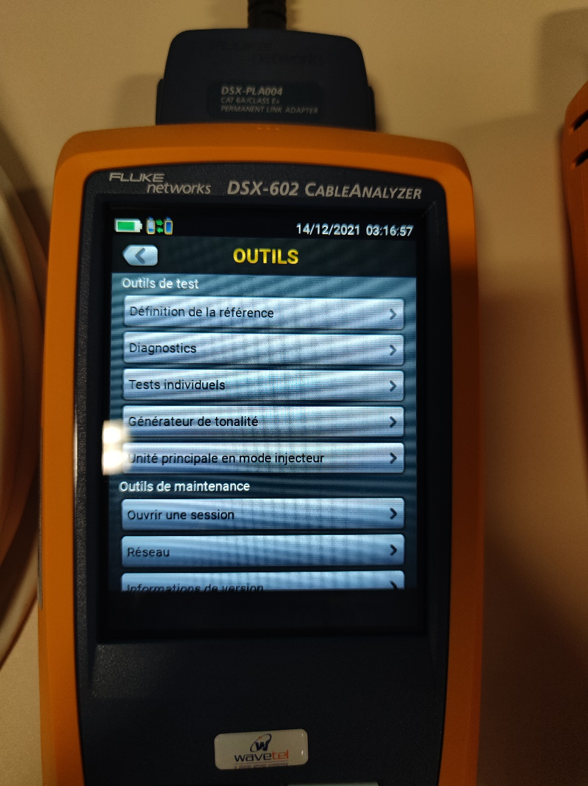

Ce menu permet d’effectuer les tests de calibrage, ils doivent être effectués avant chaque utilisation pour permettre des résultats les plus précis possible. Il faut appuyer sur ‘’ Tester ’’ pour débuter le test. Durant le calibrage on peut apercevoir sur la deuxième unité que la LED ‘’ TEST ’’ est allumé. Une fois le calibrage fini la LED ‘’ PASS ‘’ s’allume confirmant le bon déroulement du calibrage, de plus la premières unité signal sur l’écrans la fin du calibrage.

Voilà les images d’un résultat de calibrage positif :

Première unité après le calibrage

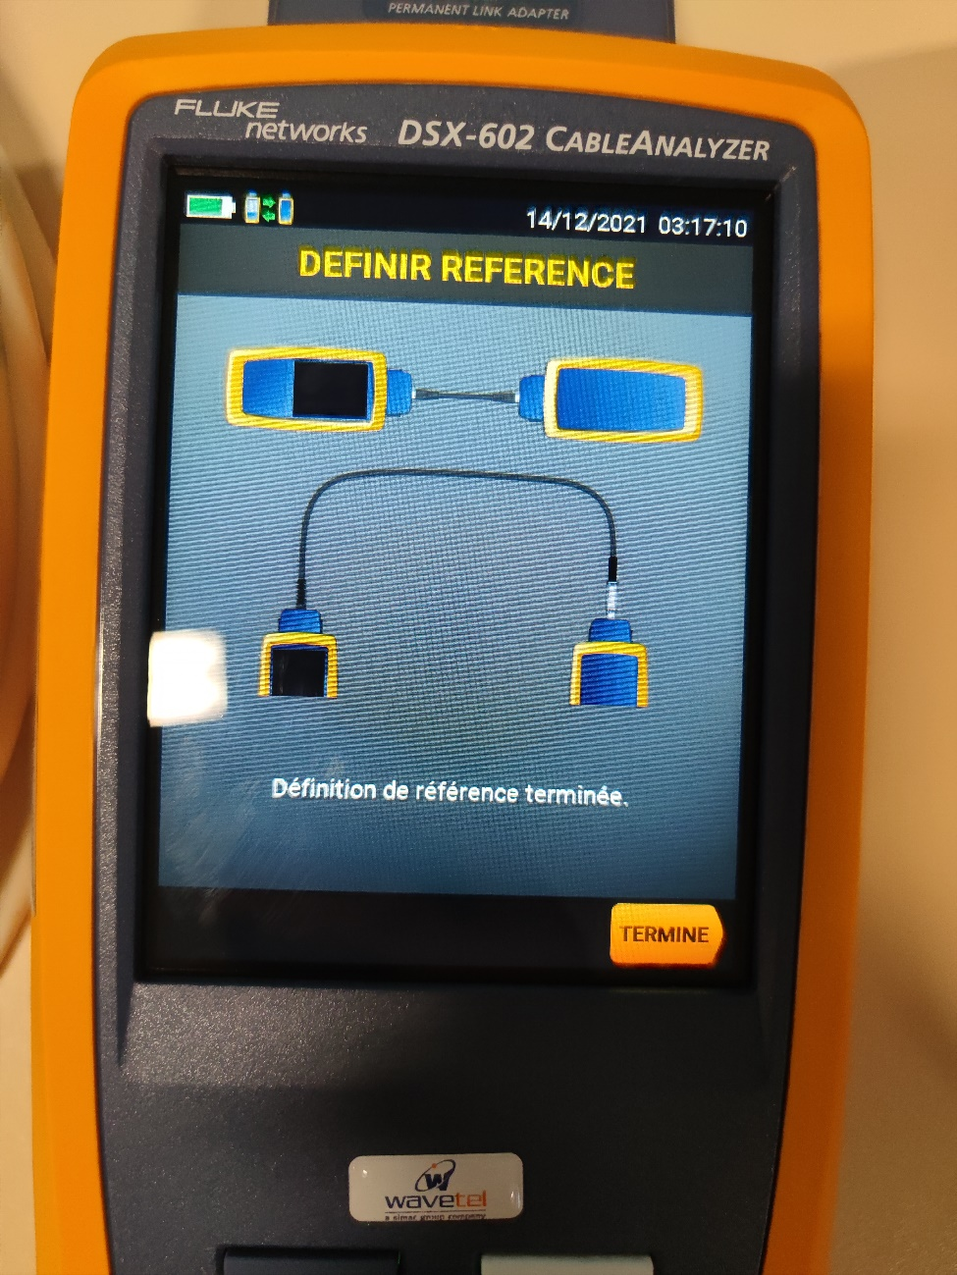

Deuxième unité après le calibrage

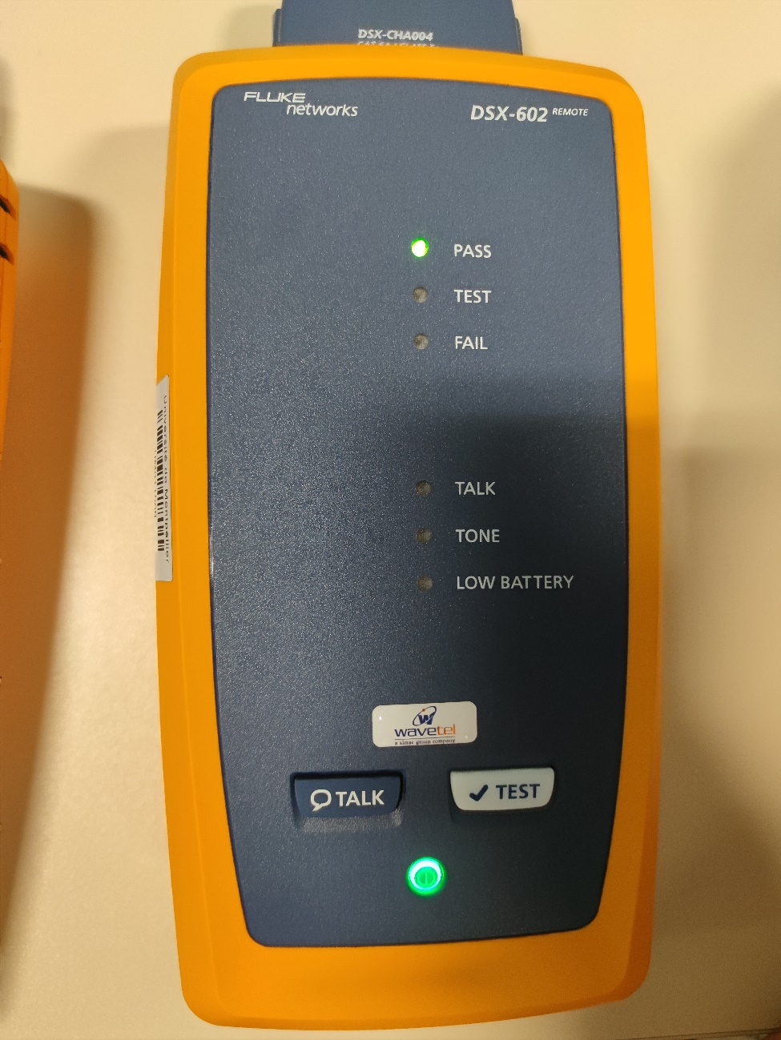

# Premier test de câble

Le DSX-602 peut effectuer plusieurs tests sur différent type de câble allant de la catégorie 3 (Cat. 3) à la catégorie 6A (Cat. 6A). Pour effectuer le test il faut le connecter aux câble ou réseau grâce au câbles liaison permanente et adaptateur de canal comme ceci :

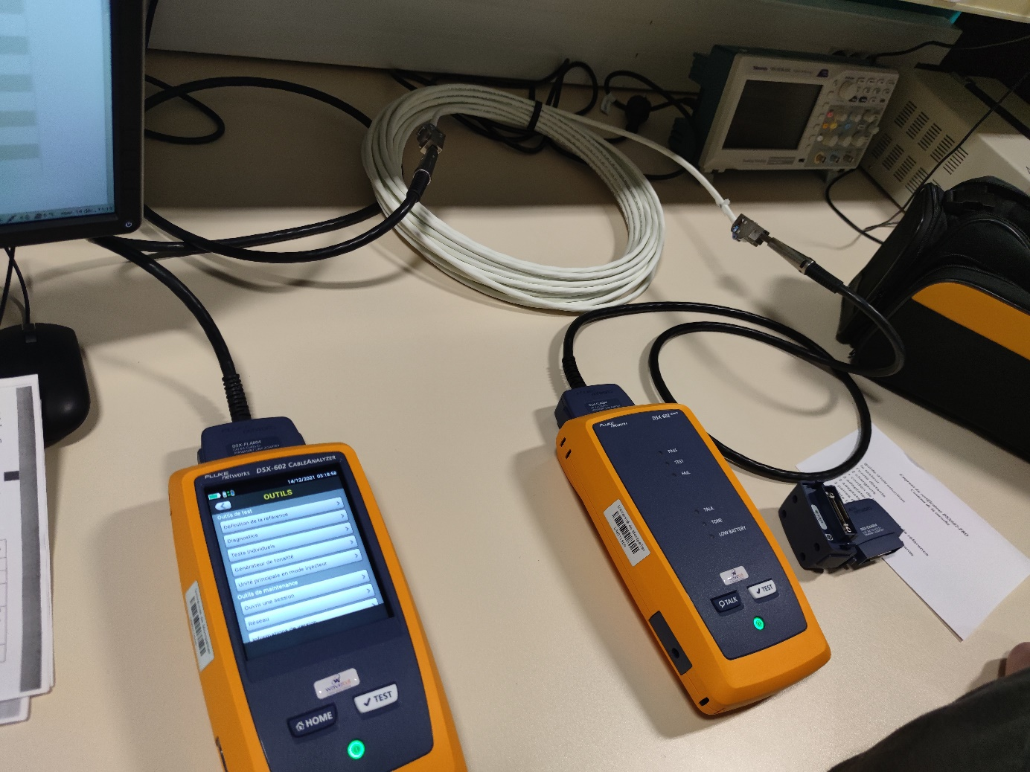

Une fois le câblage fait il faut renseigner les spécificités du câble a certifié. Pour ce faire il faut aller dans le menue outils → Diagnostics → puis cliquer sur ‘’ Type de câble ‘’ en haut pour arriver sur le menu. Ensuite il faut sélectionner la marque, visible sur le câble. Puis remplir les autres champs demander. Définir les limites de test sur channel très important sinon cela ne prend pas en compte les liaisons permanentes.

Les réglages sont maintenant finis, on peut commencer les tests.

Pour commencer le test appuyer simplement sur le bouton ‘’ TEST ‘’ d’un des deux appareils, en bas à droite, le Test va alors démarrer.

Test en cours :

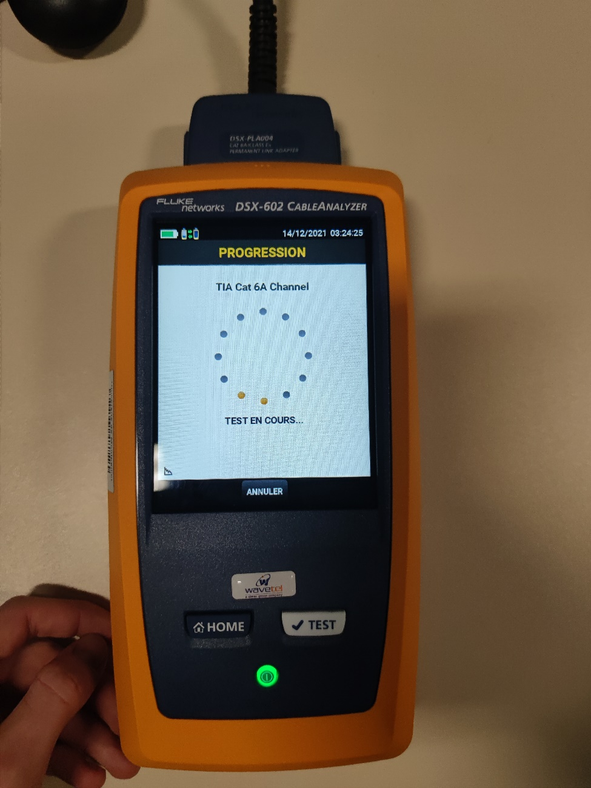

Comme pour le référencement le deuxième module va avoir la LED ‘’ TEST ‘’ allumer et quand le test aura terminé la LED ‘’ PASS ‘’ vas s’allumer. Sur le premier modules le rapport de test apparait.

Rapport de test sur l’appareil

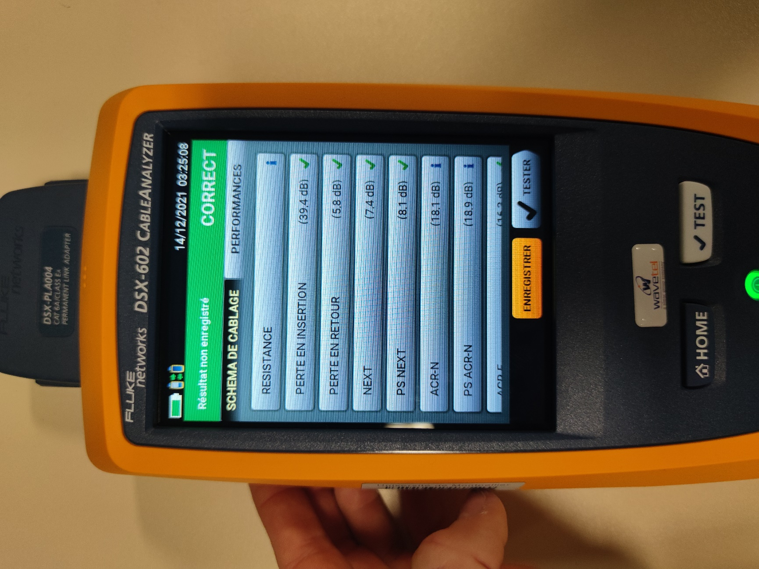

Sur ce menu on accède à toutes les informations testées par l’appareil.

# Rapport de Test

Voici le Rapport de Test récupéré sur le logiciel fournis par l’entreprise qui développe le DSX-602 :

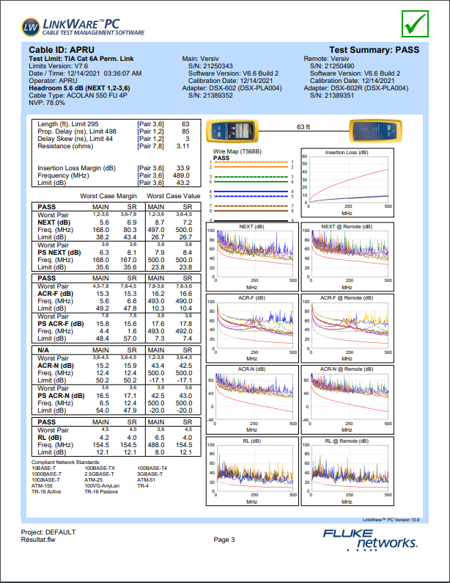

Analyse du rapport de test :

Dans le rapport de test le deuxième tableau : ‘’ @ Remote ‘’ et ‘’ PS ‘’ correspond aux deuxièmes modules.

NEXT : Perte par diaphonie est l’une des mesures la plus importante, ce sont les interférences entre les signaux de deux paires à l’extrémité de la liaison.

ACR-N : Rapport entre la diaphonie et l’atténuation en entrée du cumul des puissance.

ACR-F : Rapport entre la diaphonie et l’atténuation en sortie du cumul des puissance.

RL : Perte par réflexion.

Voici un schéma pour savoir quand la courbe est aux bons endroits ou si elle est inférieure aux limites imposées.

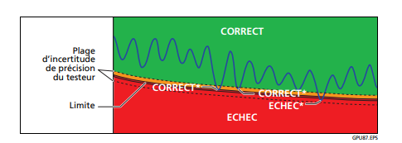

Ici sur le rapport toute les courbes sont supérieurs au seuil donné. Ce qui fait qu’il est certifié sur toutes les fréquences testées.

Ce câble peut être utilisé dans le câblage entre différents réseaux. Par exemple relier des VLAN ou switch entre eux, car la vitesse du câble étant de 10 Gigabits/s sur 100m elle convient bien à ce genre d’utilisation.

# Partie libre

Ont a décidé de vérifier la paire 7-8 qui a les performances les plus faibles. Sur le rapport de test on peut lire que la paire à 3.1 ohms de résistance. Grâce à un multimètre que l’ont branche sur le fil 8 en entré et sortie on mesure 1.6 ohms. Il faut multiplier ce chiffre par deux étant donné que c’est une paire et l’on retrouve bien 3.1 ohms environ. Pour revérifier ce calcul on décide de tester le fil 7, et on trouve bien 1.6 ohms / 1.5 ohms environ ce qui confirme le résultat du rapport de test.

Test de la paire

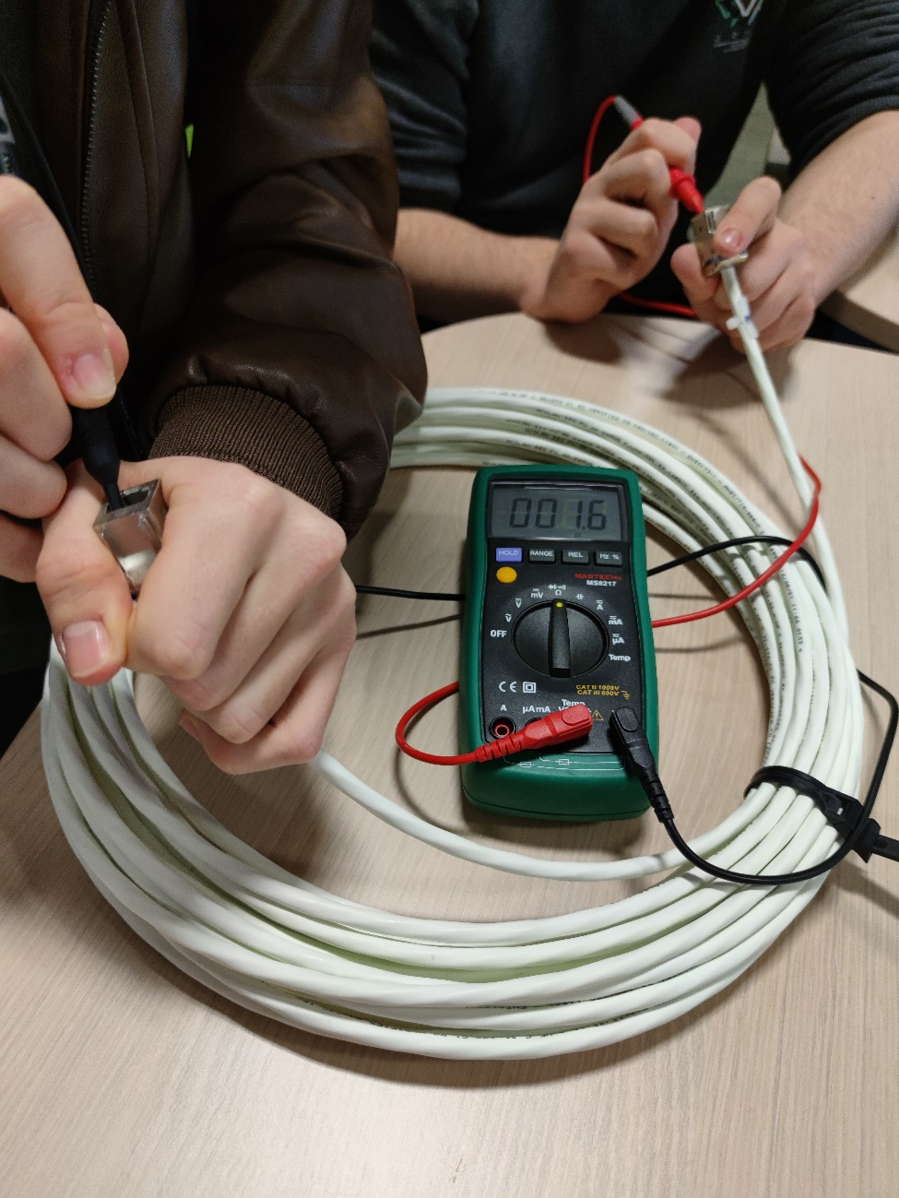

Pour la gestion de l’utilisation du DSX-602 nous avons décidé de venir en dehors des cours dédié à la SEA 13, pour avoir accès aux matériels sans problème de gestion.